Анализ работы ШМО учителей русского языка и литературы
за 2019-2020 уч.год

В 2019-2020 уч. году в составе ШМО работали 8 квалифицированных учителей.

ФИО учителя | Образование, что закончил | стаж | Разряд,  категория
Толакаева Д.О. | Высшее  ДГПИ | 32г. | Первая 2015 г.
Арсланбекова И.О. | Высшее  ДГПИ | 23 г. | Первая 2020 г.
Бекишиева Г.Б | Высшее  ДГПИ | 24 г. | Первая 2020 г.
Шамакаева З.Б. | Высшее  ДГУ | 31 г. | Первая 2015 г.
Янибекова А.И | Высшее  УРАО | 24 г. | Высшая 2015 г.
Гаджиева Д.Ш. | Высшее  ДГПИ | 38 л | Первая 2020 г.
Нукаева Т.М | Высшее  ДГПИ | 36 л. | Высшая.2019 г.
Манапова А.К. | Высшее  ДГУ | 2 г. | соотв.2019 г.
Занятия проводились по программам и учебникам, рекомендованным Минобром РФ и РМ. В 5-6 классах преподавание русского языка велось по учебнику под ред. М. Т. Баранов, Т. А. Ладыженская, Л. А. Тростенцова и др. – М.: Просвещение, 2015
, 7 кл. – под ред. Богданова И Бархударова, 8-9 кл. – под ред Тростенцовой, 10-11 кл.- под ред. Власенкова и Рыбченковой ( базового и профильного ровня В 2018-2019 уч. году члены ШМО ставили перед собой следующие цели и задачи:
Цели:
- совершенствование процесса обучения русскому языку и литературе,
-повышение качества знаний учащихся;
- расширение сферы образовательного пространства;
-повышение уровня квалификации педагогов
Задачи:
-выявление, изучение и обобщение опыта передовых учителей ;
-повышение квалификации учителей путем самообразования и своевременного прохождения курсовой переподготовки и аттестации;;
- внедрение новых педагогических технологий;
-развитие творческого потенциала школьников;
- повышение уровня речевой, коммуникативной и орфографической грамотности школьников;

Работа ШМО была направлена на:
- совершенствование методики проведения урока;
- улучшение индивидуальной и групповой форм работы с одаренными детьми и учащимися с низкой мотивацией к учебной деятельности;
- коррекцию знаний учащихся на основе диагностической деятельности учителя;
- развитие способностей учащихся;
- повышение мотивации обучения учащихся;
- ознакомление педагогов с новой методической литературой.
В текущей деятельности ШМО учителями русского языка и литературы, английского языка использовались такие формы работы как;
- работа учителей над темами по самообразованию;
- открытые уроки и их анализ;
- взаимопосещение уроков;
- предметные недели;
- разработка методических рекомендаций в помощь учителю, учащимся и родителям
- индивидуальные беседы по организации и проведению уроков;
- аттестация членов ШМО;
- курсовая переподготовка учителей;
- выполнение теоретической и практической частей учебных программ.
- Подготовка учащихся 9 и11 классов к ОГЭ и ЕГЭ.
- Организация проектно-исследовательской деятельности учащихся, привлечение школьников к участию в предметных олимпиадах, конференциях и конкурсах.

Согласно плану работы были проведены заседания ШМО. Всеми членами ШМО своевременно пройдены курсы повышения квалификации.

Основным показателем качества работы являются качество знаний и успеваемость, а также результативность сдачи ЕГЭ и ГИА. ОГЭ и ЕГЭ отменены из-за пандемии Коронавируса.
 | 2018-2019
Качество знаний по школе (русский язык) | 53%
Успеваемость по школе | 100 %
Средний балл по школе | 3,6
Качество по литературе | 72%
Успеваемость по школе | 100%
Средний балл по школе | 4

В феврале 2019 года был проведен муниципальный мониторинг по русскому языку в 11 классе.
Результаты мониторинга показали, что качество знаний и уровень обученности учащихся находятся на хорошем уровне.
Класс | Учитель | Качество | Успеваемость | Средний балл
11 | Бекишиева Г.Б. | 81,8 | 100 | 4,1

В текущем учебном году членами МО были подготовлены призеры и победители муниципальной олимпиады по русскому языку, литературе. Победителями муниципального этапа стали 4
2019-2020 год
Литература – 4 победителя:
1.  2.  3.  4. | Караянова С.  Нурманбетова М.  Нурадилова Э.  Янибекова С. | 7а  8 кл.  9 кл. | Шамакаева З.Б.  Шамакаева З.Б.  Толакаева Д.О.  Толакаева Д.О. | 2 место  3 место  1 место  2 место | Призер  Призер  Победитель  призер

В период с 07 по 18 октября 2019 года была проведена предметная Неделя русского языка и литературы.
Неделя русского языка и литературы была проведена учителями русского языка: Толакаевой Д.О.,Арсланбековой И.О.,Бекишиевой Г.Б., Шамакаевой З.Б.,Янибековой. Мероприятия соответствовали возрастным особенностям и интересам учащихся. Предметная неделя предусматривала использование современных образовательных технологий: игровой деятельности, информационно – компьютерной, критического мышления. При проведении учитывались возрастные особенности школьников, их интересы и пожелания, индивидуальные склонности и способности.
В рамках методической недели членами ШМО были проведены открытые уроки и мероприятия для коллег
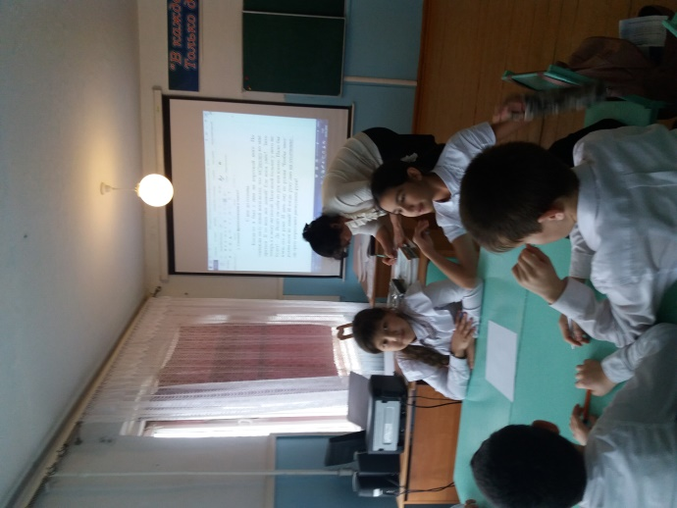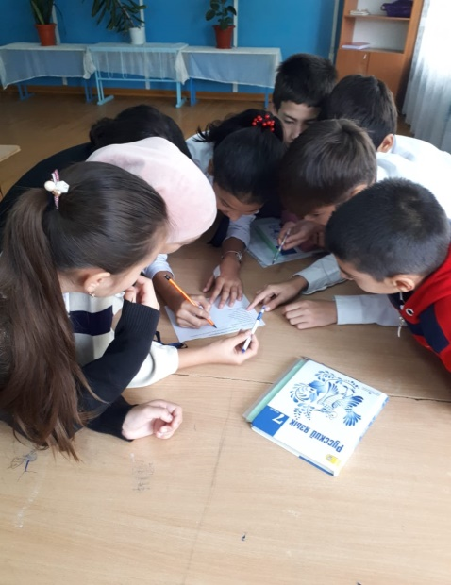
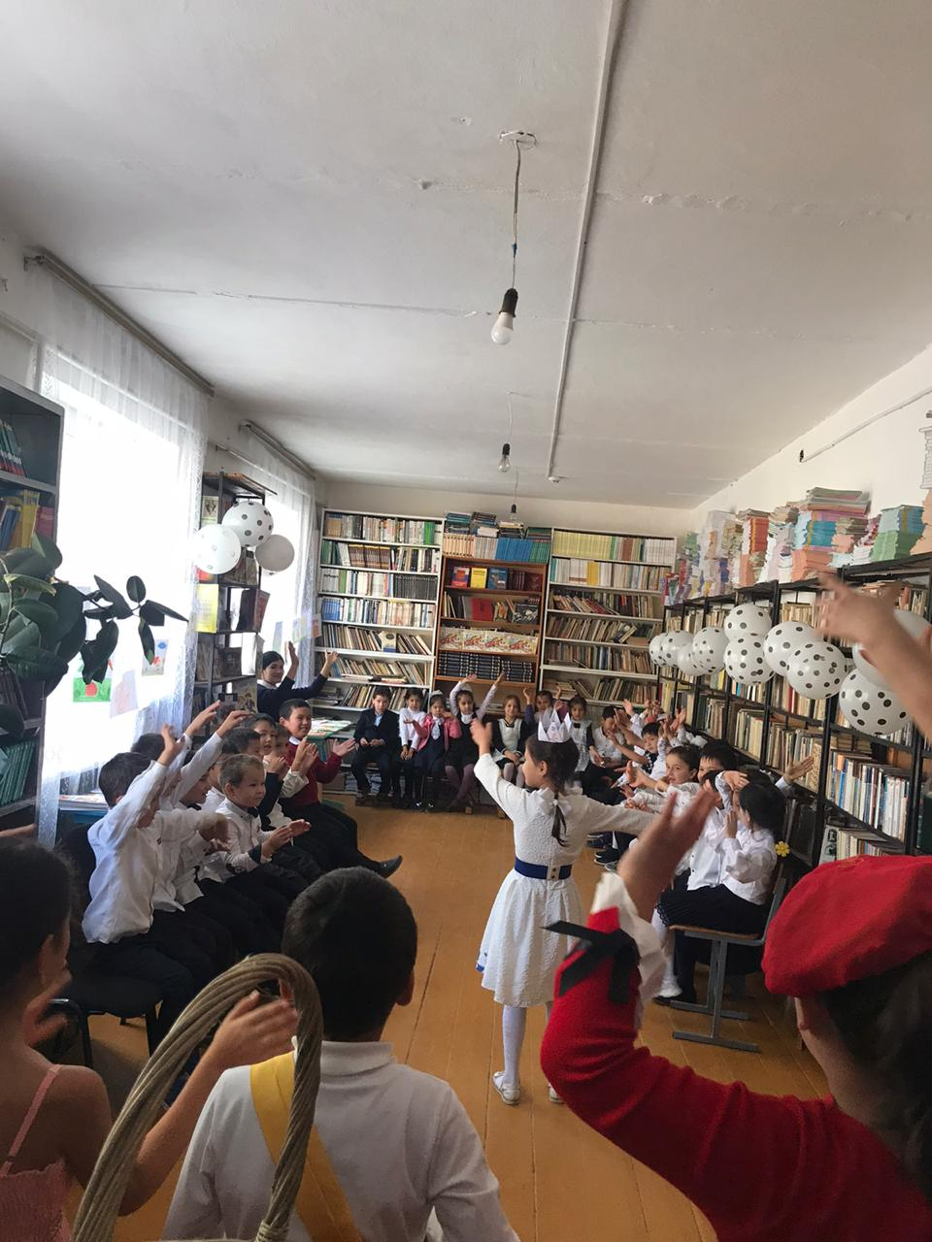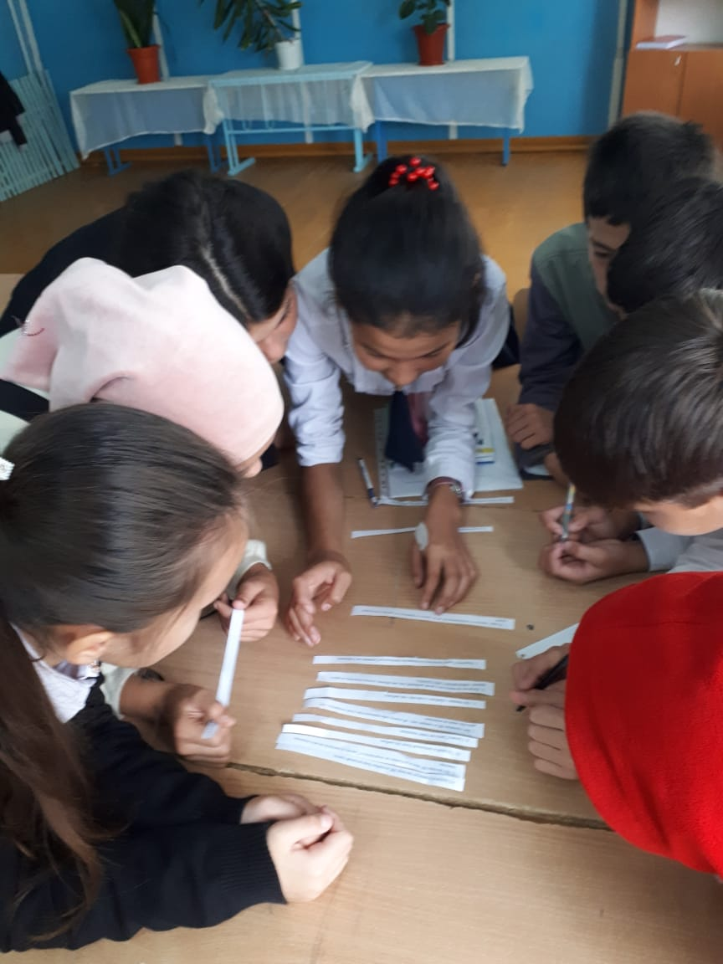

Приняли активное участие во Всероссийском конкурсе «Живая классика».20.02.2020 г. состоялся школьный этап, победителями которого стали : Бекишиева А.( 7 а класс), Магомедова М.( 5 а класс), Доюнов Е.(7 а класс) Они же и стали победителями муниципального этапа.
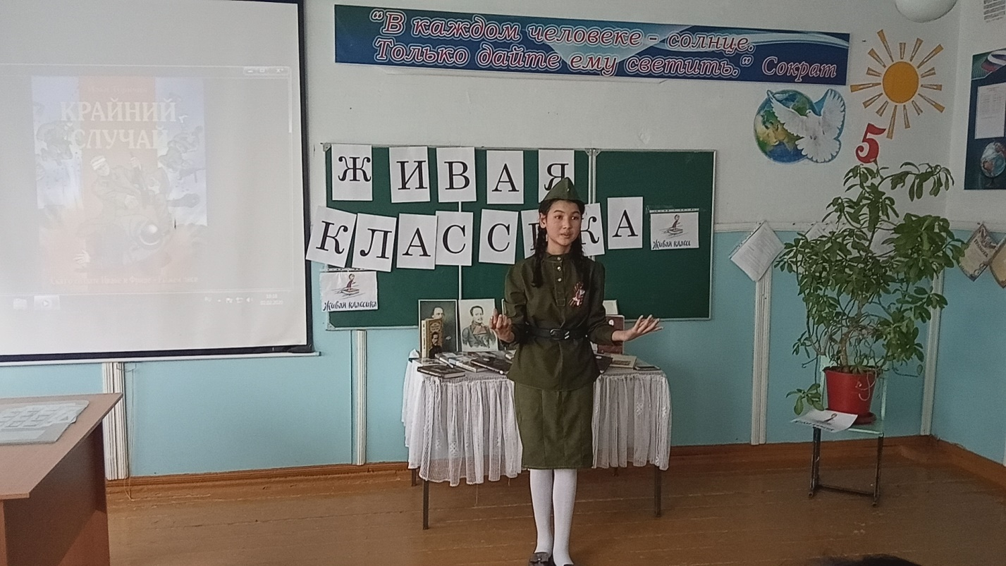
Все учителя используют по возможности в процессе обучения компьютерные технологии, имеют значительный банк презентаций и дополнительного дидактического материала к урокам. Так как не оборудованы необходимым мультимедийным оборудованием кабинеты русского языка нет возможности использовать постоянно интернет-ресурсы.
В новом учебном году членам МО рекомендуется уделять большее внимание организации проектно-исследовательской деятельности, провести ряд открытых уроков с учетом требований перехода на ФГОС и в условиях сетевого взаимодействия, эффективнее использовать технические возможности школы для организации работы с мотивированными детьми, при подготовке к предметным олимпиадам.
Руководитель ШМО – Д.О.Толакаева.

